Рекомендации учителя-дефектолога
«Играем с манкой»
Манка обладает свойством погашения негативной энергии. Она очищает энергетику ребенка и стабилизирует его эмоциональное состояние. Играя с манкой, ребенок пропускает её между пальцев, вместе с потоком манки уходит напряжение, ребенок расслабляется и его эмоциональное самочувствие улучшается. Это служит прекрасным средством для развития и саморазвития детей. В процессе игры с манкой у детей развивается тактильно-двигательная чувствительность, координированные движения кистей и пальцев рук, что способствует успешной работе по подготовке руки к письму, по формированию навыков самообслуживания и предметно-практической деятельности.
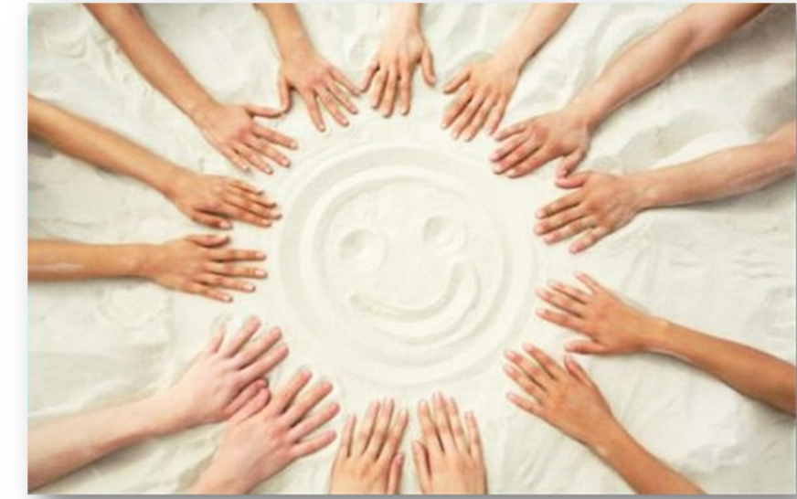

КАРТОТЕКА ИГР И УПРАЖНЕНИЙ
С МАННОЙ КРУПОЙ
1. Упражнение «Здравствуй, манка!»
Цель: снижение психофизического напряжения.
Взрослый просит по-разному «поздороваться с манкой», то есть различными способами дотронуться до манной крупы. Ребенок:
• дотрагивается до манки поочередно пальцами одной, потом второй руки, затем всеми пальцами одновременно;
• легко/с напряжением сжимает кулачки с манной крупой, затем медленно высыпает его в тарелочку;
• дотрагивается до манной крупы всей ладошкой — внутренней, затем тыльной стороной;
• перетирает манку между пальцами, ладонями.
В последнем случае можно спрятать в манную крупу маленькую плоскую игрушку: «С тобой захотел поздороваться один из обитателей манной крупы — ...»
Старшие дети описывают и сравнивают свои ощущения: «тепло — холодно», «приятно — неприятно», «колючее, шершавое» и т.д.
2. Упражнение «Манный дождик»
Цель: регуляция мышечного напряжения, расслабление.
Взрослый: «В стране «манной крупы» может идти необычный манный дождик и дуть манный ветер. Это очень приятно. Вы сами можете устроить такой дождь и ветер. Смотри, как это происходит».
Ребенок медленно, а затем быстро сыплет манную крупу из своего кулачка в тарелочку, на ладонь взрослого, на свою ладонь.
Ребенок закрывает глаза и кладет на манку ладонь с расставленными пальчиками, взрослый сыплет манную крупу на какой-либо палец.
3. Упражнение «Насыпание – пересыпание»
Цель: развивать тактильно-кинестетическую чувствительность, воспитывать положительное отношение к играм с песком.
Детям предлагается, с помощью педагога, насыпать манную крупу в бутылку. В одну с помощью воронки, а в другую без воронки. Педагог отмечает, что в бутылку, где была воронка, манка насыпалось больше и аккуратней, чем в бутылку без воронки. Манка принимает форму ёмкости.

4. Упражнение «Узоры на манной крупе»
Цель: закрепление знаний о сенсорных эталонах, установление закономерностей.
Взрослый пальцем, ребром ладони, кисточкой в верхней части подноса с манной крупой рисует различные геометрические фигуры (в соответствии с возрастными нормами освоения), простые/сложные узоры (прямые и волнистые дорожки, заборчики, лесенки). Ребенок должен нарисовать такой же узор в нижней части подноса с манной крупой, либо продолжить узор взрослого. Вариант: взрослый рисует на доске, дает устную инструкцию нарисовать на манной крупе определенный узор.
Те же узоры на манке изготавливаются путем выкладывания в заданной последовательности предметов, например, камешков, желудей, больших пуговиц и пр.
5.Упражнение «Лабиринт».
Рисуем пальцем лабиринт и помогаем животным добраться до лакомства или домика.
6. Упражнение «Узоры на манной крупе двумя руками»
Цель: развитие межполушарных связей, мелкой моторики рук.
Берем в руки две кисточки. Рисуем двумя руками (кисточками) одновременно на манной крупе разные узоры — дождик, солнце, тучу и т.д.
7. Игра-упражнение «Манный круг»
Цель: знакомить с техническим приемом и способам изображения с использованием манной крупы.
Ребенок на манной крупе рисует круг и украшает его различными предметами: камешками, семенами, пуговицами, монетами, бусинами.
8. Упражнение «Такое разное настроение»
Цель: знакомство с техническим приемом и способам изображения с использованием манной крупы, развитие эмоциональной сферы.
Рисуем на манной крупе лица с различными настроениями.
9. Игра-упражнения «Вслепую»
Цель: знакомство с техническим приемом и способам изображения с использованием манной крупы, развитие мелкой моторики координации движений.
Завяжите ребенку глаза платком и предложите что-нибудь нарисовать на манной крупе. Можно устроить соревнования между детьми и взрослыми.
10. Игра «Занимательная математика»
Цель: в игровой форме обучать ребенка счету.
Нарисовать на манной крупе геометрические фигуры: круг, квадрат, треугольник вразброс.
Задания:
1) посчитать все треугольники,
2) посчитать все квадраты,
3) посчитать все круги.
11. «Угадай по описанию».
Взрослый описывает предмет, закопанный в манной крупе, а ребенок должен угадать, что это. Откопав предмет, ребенок проверяет правильность ответа. Можно наоборот: ребенок описывает, взрослый угадывает.

Элементы занятий в детском саду
с использованием манной крупы

Обводим по трафарету Раскрашиваем манкой
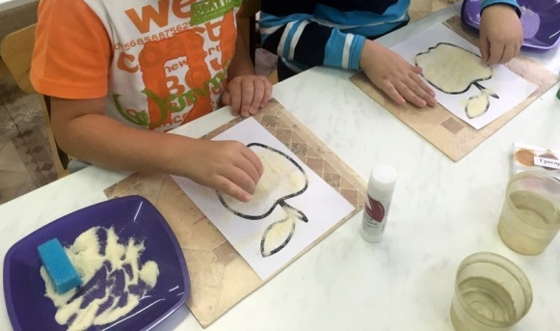

Закрепляем названия геометрических фигур
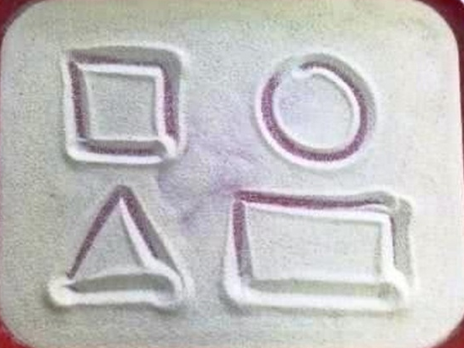

Учимся писать буквы Помогаем животным
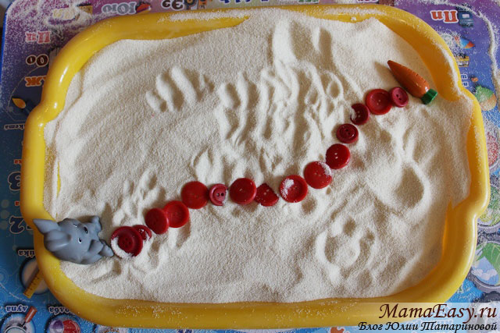

Рисуем
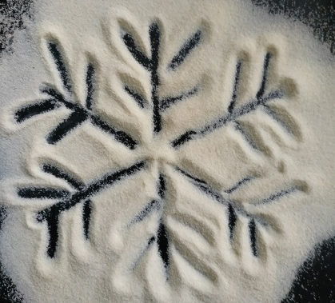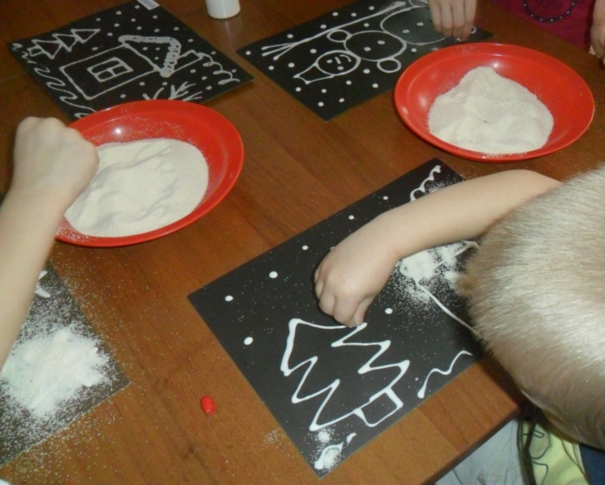

Проводим дорожку
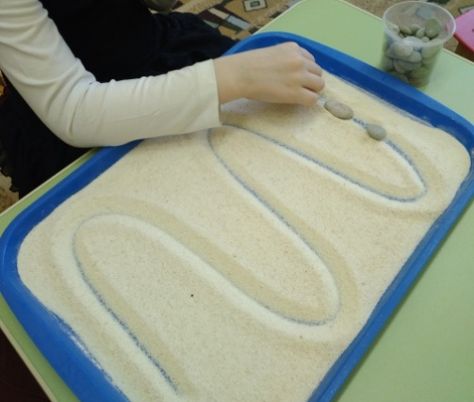

Сочиняем сказку Украшаем новогоднюю елку
